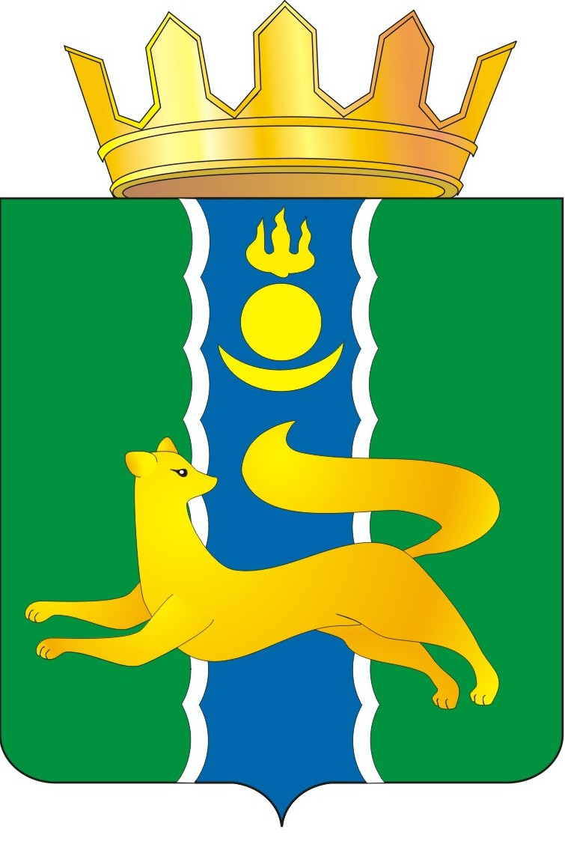  СОВЕТ ДЕПУТАТОВ МУНИЦИПАЛЬНОГО ОБРАЗОВАНИЯ  «БАРГУЗИНСКИЙ РАЙОН»  РЕШЕНИЕ |  |  | «БАРГАЖАНАЙ АЙМАГ»  ГЭhЭН НЮТАГАЙ  ЗАСАГАЙ БАЙГУУЛАМЖЫН  hУНГАМАЛНУУДАЙ ЗYБЛЭЛ  ШИИДХЭБЭРИ
от « 25 » июня 2025 года №57

О передачи имущества на безвозмездной основе из собственности
МО «Баргузинский район» в собственность МО СП «Баянгольское»

Руководствуясь статьей 7, статьей 10 Закона Республики Бурятия от 24.02.2004г. № 637-III «О передаче объектов государственной собственности Республики Бурятия в иную государственную или муниципальную собственности и приеме объектов иной государственной или муниципальной собственности в государственную собственность Республики Бурятия или собственность муниципальных образований в Республике Бурятия», в целях использования имущества для предоставления государственных и муниципальных услуг МО СП «Баянгольское» Совет депутатов муниципального образования «Баргузинский район» решил:
1. Передать на безвозмездной основе из собственности МО «Баргузинский район» в собственность МО СП «Баянгольское» муниципальное имущество согласно приложению, к настоящему Решению.
2. Администрации муниципального образования «Баргузинский район» обеспечить в установленном порядке прием-передачу имущества, указанного в приложении к настоящему Решению.
3. Настоящее Решение подлежит опубликованию на официальном сайте МО «Баргузинский район» - https://barguzinskij-r81.gosweb.gosuslugi.ru/.
4. Настоящее Решение вступает в силу со дня его подписания.

Председатель Совета депутатов
МО «Баргузинский район» З.Б-М. Сундаров

Приложение
к Решению Совета депутатов
МО «Баргузинский район»
от « 25 » июня 2025 года №57

Перечень имущества, передаваемого из собственности МО «Баргузинский район», в собственность МО СП «Баянгольское»

Наименование имущества | Адрес местонахождения имущества | Индивидуализирующие характеристики имущества | Кадастровый номер
Начальная школа | Республика Бурятия, Баргузинский район, с.Уржил, ул.Караликская, дом № 1 | Нежилое здание,1-этажное, Литера А, 1966г. постройки, общая площадь 265,20 кв.м, инвентарный номер 3251-1, кадастровый (или условный) номер: 03-03-11/001/2007-293 | 03:01:000000:6891
Земельный участок |  | Общая площадь 2799кв. м. Разрешенное использование: Земли народного образования. | 03:01:240101:32

